Краткосрочный проект
«Синичкин день»

Разработано: Зайнутдинова А. Ю.
Реализовано: Зайнутдинова А. Ю.
Проект
«Синичкин день»
Актуальность темы.
Экологический праздник 12 ноября – Синичкин день - появился в России несколько лет тому назад. С инициативой о его учреждении выступили представители Союза охраны птиц России. Установили конкретную дату – 12 ноября. Но данный шаг не был случайностью. У славян существует поверье, согласно которому именно к 12 ноября к жилью человека прилетают зимующие пернатые типа свиристелей и соек. Среди них обязательно присутствуют и желтогрудые синицы. Объясняется такое поведение птиц очень просто: пернатые понимают, что люди в зимние холода способны пожалеть «братьев своих меньших» и подкормить их. А если не пожелают проявить сочувствие, сострадание, милосердие, около домов, во дворах все равно посчастливится птичкам найти что-нибудь съедобное.
Данный проект послужит детям напоминанием о нашей возможной помощи «братьям нашим меньшим», активизирует детский словарный запас, расширит их представление о зимующих птицах.
Цель проекта.
Расширение представления о зимующих птицах.
Задачи:

Активизация и накопление словарного запаса.
Воспитание чувства ответственности к «братьям нашим меньшим».
Развитие положительных эмоций.

Ожидаемые результаты:
Проявление ответственности за наличие корма в кормушках на каждой прогулке.

План деятельности по реализации проекта
«Синичкин день»
1 день
- Рассказ воспитателя о празднике «Синичкин день».
- Знакомство с творчеством Бианки-автором книги «Синичкин календарь»
- Чтение «Синичкин календарь. Сентябрь» Бианки
- Раскрашивание синицы, рассмотрение внешнего строения.
- Размещение инфо про праздник Синичкин день.

2 день
- Беседа «Зимующие птицы»
- Сравнение образа жизни синицы и воробья.
- Аппликация «Снегири»
- Чтение «Синичкин календарь. Октябрь» Бианки
- П/и «Птички и автомобиль»
- Размещение кормушки на прогулочном участке.

3 день
- Составление рассказа «Прилетели свиристели»
- Конструирование «Кормушка»
- Подсыпание корма в кормушку.
- Чтение «Синичкин календарь. Ноябрь» Бианки
- Л/и «отгадай загадку»

4день
- Д/и «4 лишний»
- Заучивание скороговорки.
- Подсыпание корма в кормушку.
- Выставка рисунков по теме «Синичкин день»

Этапы проекта:
1. Подготовительный этап
- Определение цели и задач проекта
- Определение плана деятельности
- Подбор материала по данной теме
- Подбор информации для родителей
2. Основной этапорганизационно – практический
Совместная деятельность детей и педагогов в соответствии с поставленной задачей.

Работа с родителями:
- Размещение инфо про праздник Синичкин день.
- Размещение кормушки на прогулочном участке.
- Выставка рисунков по теме «Синичкин день»

Работа с детьми:
- Рассказ воспитателя о празднике «Синичкин день».
- Знакомство с творчеством Бианки-автором книги «Синичкин календарь»
- Чтение «Синичкин календарь. Сентябрь» Бианки
- Раскрашивание синицы, рассмотрение внешнего строения.
- Беседа «Зимующие птицы»
- Сравнение образа жизни синицы и воробья.
- Аппликация «Снегири»
- Чтение «Синичкин календарь. Октябрь» Бианки
- П/и «Птички и автомобиль»
- Составление рассказа «Прилетели свиристели»
- Конструирование «Кормушка»
- Подсыпание корма в кормушку.
- Чтение «Синичкин календарь. Ноябрь» Бианки
- Л/и «отгадай загадку»
- Д/и «4 лишний»
- Заучивание скороговорки.
- Подсыпание корма в кормушку.
- Выставка рисунков по теме «Синичкин день»

Заключительный этап.
Выставка рисунков по теме «Синичкин день»

Приложение.

Синичкин календарь. Отрывок. Виталий Бианки.

СЕНТЯБРЬ
— А теперь какой месяц будет? — спросила Зинька у Старого Воробья.
— Теперь будет сентябрь, — сказал Старый Воробей. — Первый месяц осени.
И правда: уже не так стало жечь солнце, дни стали заметно короче, ночи - длиннее, и все чаще стали лить дожди.
Первым делом осень пришла в поле. Зинька видела, как день за днем люди свозили хлеб с поля в деревню, из деревни — в город. Скоро совсем опустело поле, и ветер гулял в нем на просторе. Потом раз вечером ветер улегся, тучи разошлись с неба. Утром Зинька не узнала поля: все оно было в серебре, и тонкие-тонкие серебряные ничточки плыли над ним по воздуху. Одна такая ниточка, с крошечным шариком на конце, опустилась на куст рядом с Зинькой. Шарик оказался паучком, и синичка, недолго думая, клюнула его и проглотила. Очень вкусно! Только нос весь в паутине.
А серебряные нити-паутинки тихонько плыли над полем, опускались на жнитво, на кусты, на лес: молодые паучки рассеялись так по всей земле. Покинув свою летательную паутинку, паучки отыскивали себе щелочку в коре или норку в земле и прятались в нее до весны.
В лесу уже начал желтеть, краснеть, буреть лист. Уже птичьи семьи-выводки собирались в стайки, стайки — в стаи. Кочевали все шире по лесу: готовились в отлет.
То и дело откуда-то неожиданно появлялись стаи совсем незнакомых Зиньке птиц — долгоногих пестрых куликов, невиданных уток. Они останавливались на речке, на болотах; день покормятся, отдохнут, а ночью летят дальше — в ту сторону, где солнце бывает в полдень. Это пролетали с далекого севера стаи болотных и водяных птиц.
Раз Зинька повстречала в кустах среди поля веселую стайку таких же, как она сама, синиц: белощекие, с желтой грудкой и длинным черным галстуком до самого хвостика. Стайка перелетела полем из леска в лесок.
Не успела Зинька познакомиться с ними, как из-под кустов с шумом и криком взлетел большой выводок полевых куропаток. Раздался короткий страшный гром — и синичка, сидевшая рядом с Зинькой, не пискнув, свалилась на землю. А дальше две куропатки, перевернувшись в воздухе через голову, замертво ударились о землю.
Зинька до того перепугалась, что осталась сидеть, где сидела, ни жива ни мертва.
Когда она пришла в себя, около нее никого не было — ни куропаток, ни синиц.
Подошел бородатый человек с ружьем, поднял двух убитых куропаток и громко крикнул:
— Ау! Манюня!
С опушки леса ответил ему тоненький голосок, и скоро к бородатому подбежала маленькая девочка. Зинька узнала ее: та самая, что напугала в малиннике медведя. Сейчас у нее была в руках полная корзинка грибов.
Пробегая мимо куста, она увидела на земле упавшую с ветки синичку, остановилась, наклонилась, взяла ее в руки. Зинька сидела в кусту не шевелясь.
Девочка что-то сказала отцу, отец дал ей фляжку, и Манюня спрыснула из нее водой синичку. Синичка открыла глаза, вдруг вспорхнула — и забилась в куст рядом с Зинькой.
Манюня весело засмеялась и вприпрыжку побежала за уходившим отцом.

ОКТЯБРЬ
— Скорей, скорей! — торопила Зинька Старого Воробья. — Скажи мне, какой наступает месяц, и я полечу назад в лес: там у меня больной товарищ.
И она рассказала Старому Воробью, как бородатый охотник сшиб с ветки сидевшую рядом с ней синичку, а девочка Манюня спрыснула водой и оживила ее.
Узнав, что новый месяц, второй месяц осени, называется октябрь, Зинька живо вернулась в лес.
Ее товарища звали Зинзивер. После удара дробинкой крылышки и лапки еще плохо повиновались ему. Он с трудом долетел до опушки. Тут Зинька отыскала ему хорошенькое дуплишко и стала таскать туда для него червячков-гусениц, как для маленького. А он был совсем не маленький: ему было уже два года, и, значит, он был на целый год старше Зиньки.
Через несколько дней он совсем поправился. Стайка, с которой он летал, куда-то исчезла, и Зинзивер остался жить с Зинькой. Они очень подружились.
А осень пришла уже и в лес. Сперва, когда все листья раскрасились в яркие цвета, он был очень красив. Потом подули сердитые ветры. Они сдирали желтые, красные, бурые листья с веток, носили их по воздуху и швыряли на землю.
Скоро лес поредел, ветки обнажились, а земля под ними покрылась разноцветными листьями. Прилетели с далекого севера, из тундр, последние стаи болотных птиц. Теперь каждый день прибывали новые гости из северных лесов: там уже начиналась зима.
Не все и в октябре дули сердитые ветры, не все лили дожди: выдавались и погожие, сухие и ясные дни. Нежаркое солнышко светило приветливо, прощаясь с засыпающим лесом. Потемневшие на земле листья тогда высыхали, становились жесткими и хрупкими. Еще кое-где из-под них выглядывали грибы — грузди, маслята.
Но хорошую девочку Манюню Зинька и Зинзивер больше уж не встречали в лесу.
Синички любили спускаться на землю, прыгать по листьям — искать улиток на грибах. Раз они подскочили так к маленькому грибу, который рос между корнями белого березового пня. Вдруг по другую сторону пня выскочил серый, с белыми пятнами зверь.
Зинька пустилась было наутек, а Зинзивер рассердился и крикнул:
— Пинь-пинь-черр! Ты кто такой?
Он был очень храбрый и улетал от врага, только когда враг на него кидался.
— Фу! — сказал серый пятнистый зверь, кося глазами и весь дрожа. — Как вы с Зинькой меня напугали! Нельзя же так топать по сухим, хрустким листьям! Я думал, что лиса бежит или волк. Я же заяц, беляк я.
— Неправда! — крикнула ему с дерева Зинька. — Беляк летом серый, зимой белый, я знаю. А ты какой-то полубелый.
— Так ведь сейчас ни лето, ни зима. И я ни серый, ни белый. — И заяц захныкал: — Вот сижу у березового пенька, дрожу, шевельнуться боюсь. Снегу еще нет, а у меня уже клочья белой шерсти лезут. Земля черная. Побегу по ней днем — сейчас меня все увидят. И так ужасно хрустят сухие листья! Как тихонько ни крадись, прямо гром из-под ног.
— Видишь, какой он трус, — сказал Зинзивер Зиньке. — А ты его испугалась. Он нам не враг.

НОЯБРЬ
Враг — и старшный враг — появился в лесу в следующем месяце. Старый Воробей назвал этот месяц ноябрем и сказал, что это третий и последний месяц осени.
Враг был очень страшный, потому что он был невидимка. В лесу стали пропадать и маленькие птички и большие, и мыши, и зайцы. Только зазевается зверек, только отстанет от стаи птица — все равно ночью, днем ли, — глядь, их уж и в живых нет.
Никто не знал, кто этот таинственный разбойник: зверь ли, птица или человек? Но все боялись его, и у всех лесных взерей и птиц только и было разговору, что о нем. Все ждали первого снега, чтобы по следам около растерзанной жертвы опознать убийцу.
Первый снег выпал однажды вечером. А на утро следующего дня в лесу не досчитались одного зайчонка.
Нашли его лапку. Тут же, на подтаявшем уже снегу, были следы больших, страшных когтей. Это могли быть когти зверя, могли быть когти и крупной хищной птицы. А больше ничего не оставил убийца: ни пера, ни шерстинки своей.
— Я боюсь, — сказала Зинька Зинзиверу. — Ох, как я боюсь! Давай улетим скорей из лесу, от этого ужасного разбойника-невидимки.
Они полетели на реку. Там были старые дуплистые ивы-ракиты, где они могли найти себе приют.
— Знаешь, — говорила Зинька, — тут место открытое. Если и сюда придет страшный разбойник, он тут не может подкрасться так незаметно, как в темном лесу. Мы его увидим издали и спрячемся от него.
И они поселились за речкой.
Осень пришла уже и на реку. Ивы-ракиты облетели, трава побурела и поникла. Снег выпадал и таял. Речка еще бежала, но по утрам на ней был ледок. И с каждым морозцем он рос. не было по берегам и куликов. Оставались еще только утки. Они крякали, что осттанутся тут на всю зиму, если река вся не покроется льдом. А снег падал и падал — и больше уж не таял.
Только было синички зажили спокойно, вдруг опять тревога: ночью неизвестно куда исчезла утка, спавшая на том берегу, — на краю своей стаи.
— Это он, — говорила, дрожа, Зинька. — Это невидимка. Он всюду: и в лесу, и в поле, и здесь, на реке.
— Невидимок не бывает, — говорил Зинзивер. — Я выслежу его, вот постой!
И он целыми днями вертелся среди голых веток на верхушках старых ив-ракит: высматривал с вышки таинственного врага. Но так ничего и не заметил подозрительного.
И вот вдруг — в последний день месяца — стала река. Лед разом покрыл ее - и больше уж не растаял.
Утки улетели еще ночью.
Тут Зиньке удалось наконец уговорить Зинзивера покинуть речку: ведь теперь враг мог легко перейти к ним по льду. И все равно Зиньке надо было в город: узнать у Старого Воробья, как называется новый месяц.

Раскраска Синица.

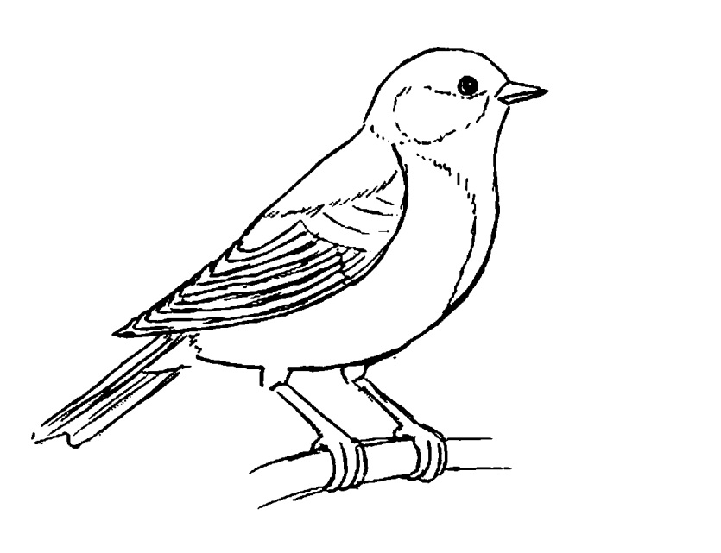

Аппликация Снегири

